**ПРАКТИЧЕСКОЕ ЗАНЯТИЕ №2**

**СЛОЖНОЕ ФОРМАТИРОВАНИЕ ДОКУМЕНТА**

**Цель:** Научиться создавать текстовые фрагменты с учетом элементов форматированиятекстаи абзаца.Использоватьразличныегарнитурышрифта.

Задание 1. Произведите форматирование документа с использованием диалогового окна «Шрифт».

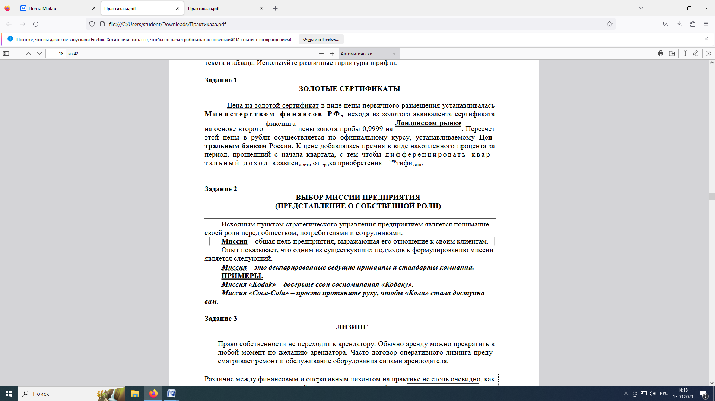

Задание 2. Произведите форматирование документа по образцу.



Задание 3. Произведите форматирование документа по образцу.

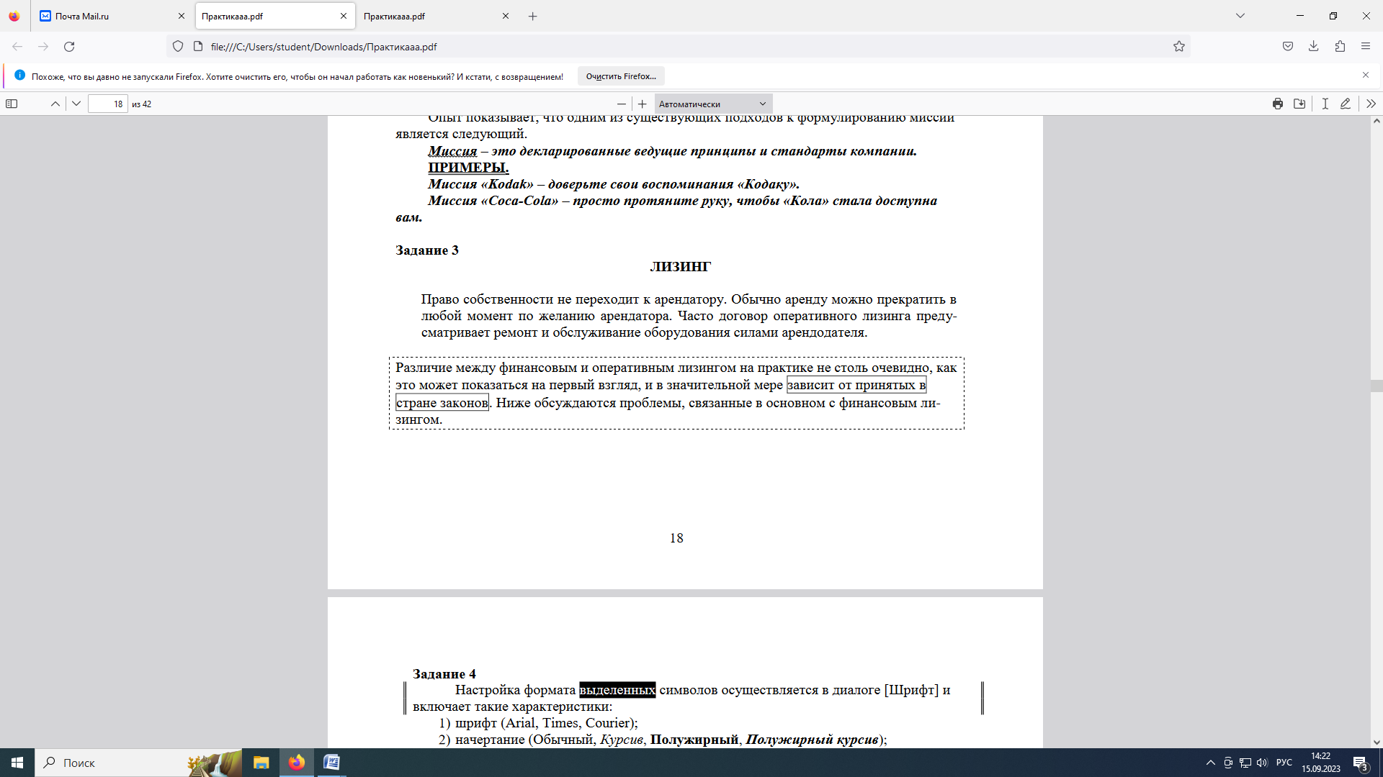

Задание 4Произведите форматирование абзаца с использованием нумерованного списка.

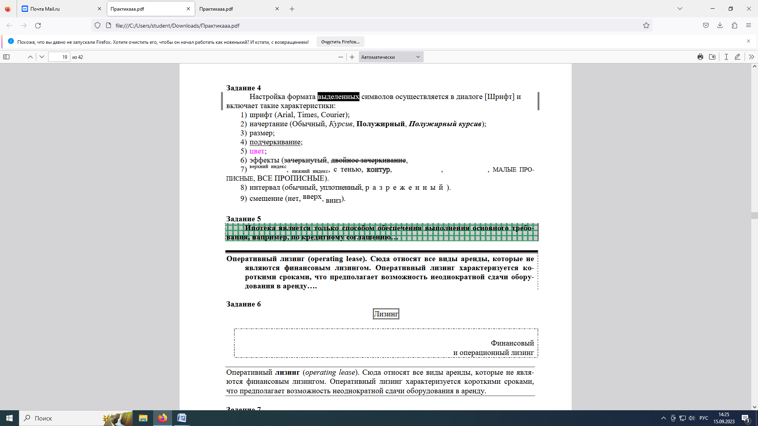

**Задание 5.** Произведите форматирование документа по образцу.



2.СПИСОЧНЫЕСТРУКТУРЫ,КОЛОНКИ

Создайте текстовый фрагмент, содержащий списки (маркированный, нумерованныйили многоуровневый.Используйтеразмещениевколонках.

Задание6. Произведите форматирование абзаца с использованием многоуровневого списка.

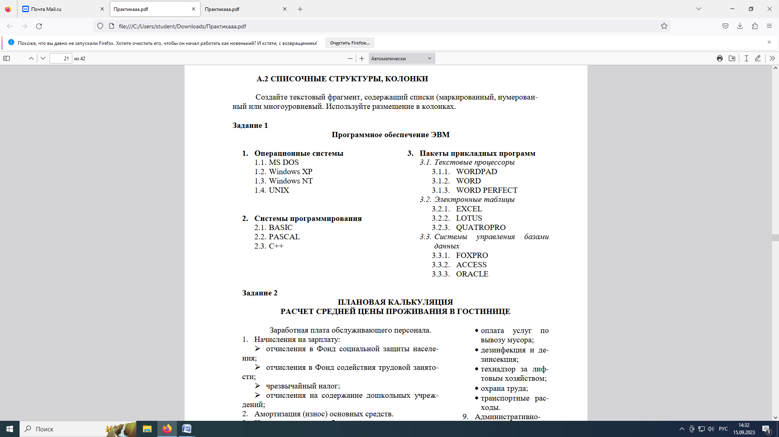

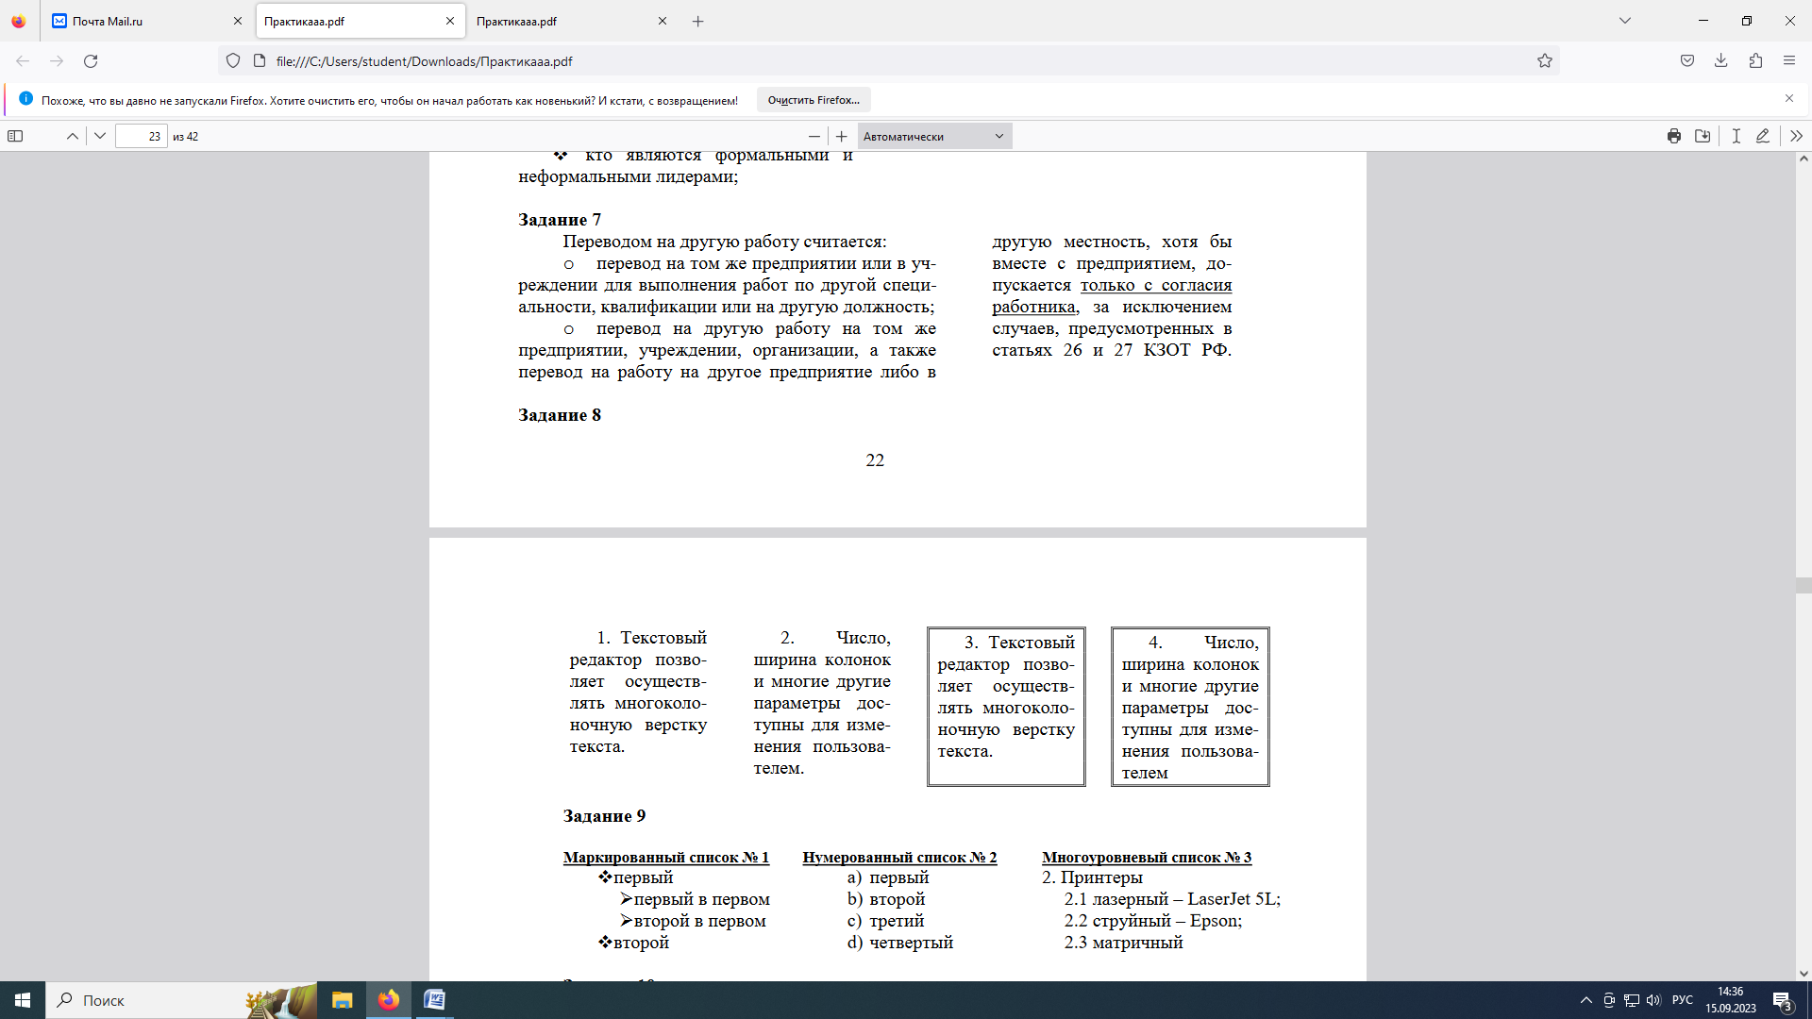Задание7. Произведите форматирование абзаца с использованием колонок.

Задание8. Произведите форматирование абзаца с использованием колонок. *Разметка страницы – Колонки.*

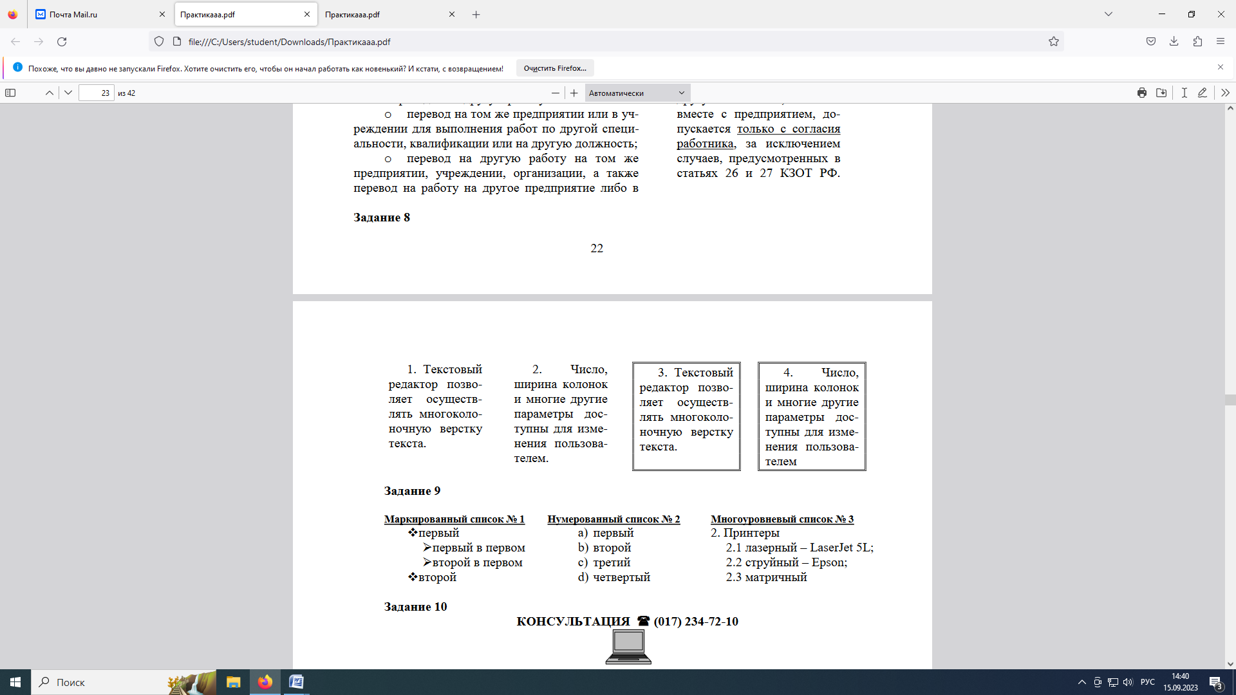

Задание 9. Произведите форматирование абзаца с использованием колонок и списков: маркированного, нумерованного, многоуровневого..

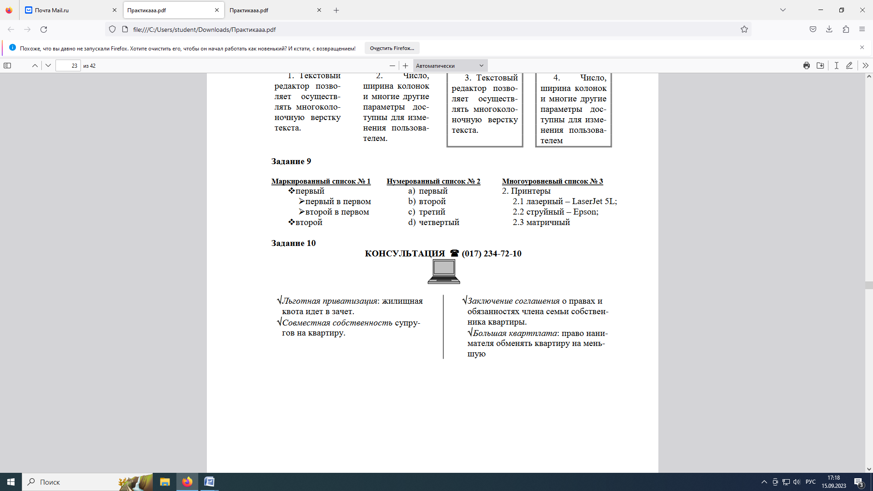

Задание 10. Произведите форматирование абзаца с использованием колонок, маркированного списка и вставки символов.

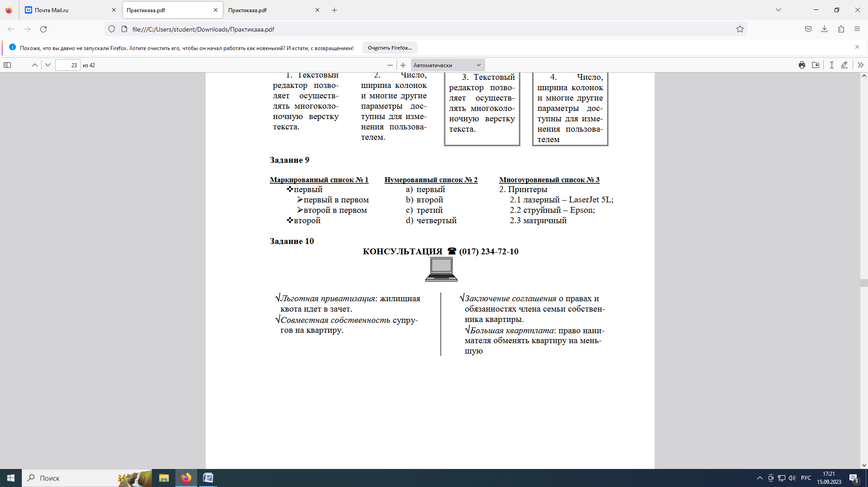

Сохраните работу и покажите преподавателю.